**Отчет по самостоятельной работе №1**

**по дисциплине МДК 01.01 “** **Технология разработки программного обеспечения”.**

Выполнил: студентка

группы 319

Визнер Дарья Александровна

Дата 25.11.2024

**Цель работы:**

Научиться устанавливать операционную систему на базе ядра Linux в VirtualBox, настраивать виртуальную машину и работать с основными командами операционной системы.

**Основная структура задания**

Задание №1: Подготовка виртуальной машины в VirtualBox

1. На персональном компьютере была произведена установка и настройка программного обеспечения VirtualBox.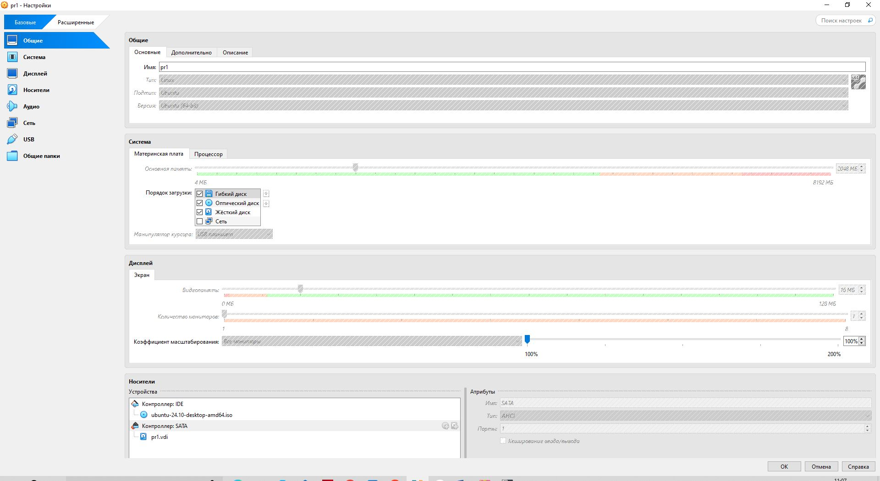
2. Была создана и настроена виртуальная машина (с указанием параметров ОЗУ, процессора и размера диска).

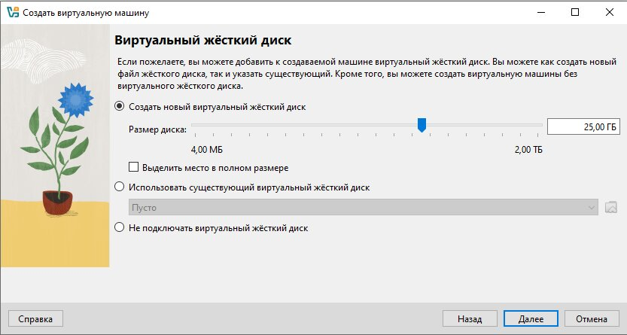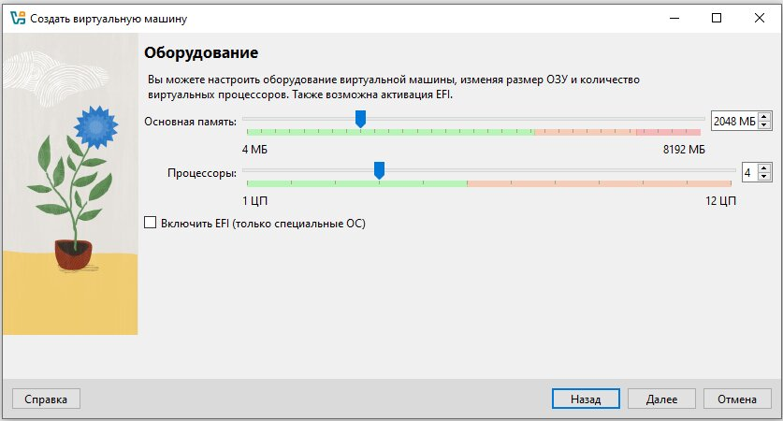

Задание №2: Установка ОС Linux в виртуальной машине

1. Был скачан установочный образ Linux Ubuntu и подключён к виртуальной машине.

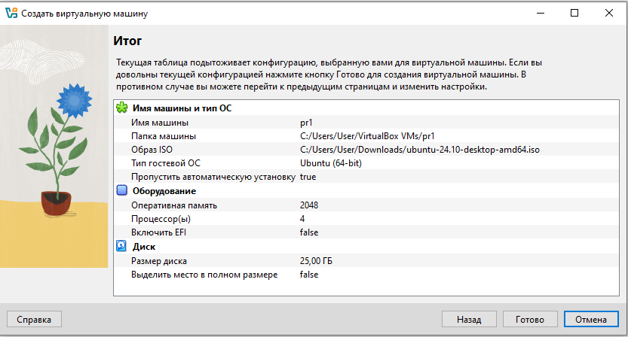

1. Была выполнена установка и запуск ОС Linux.

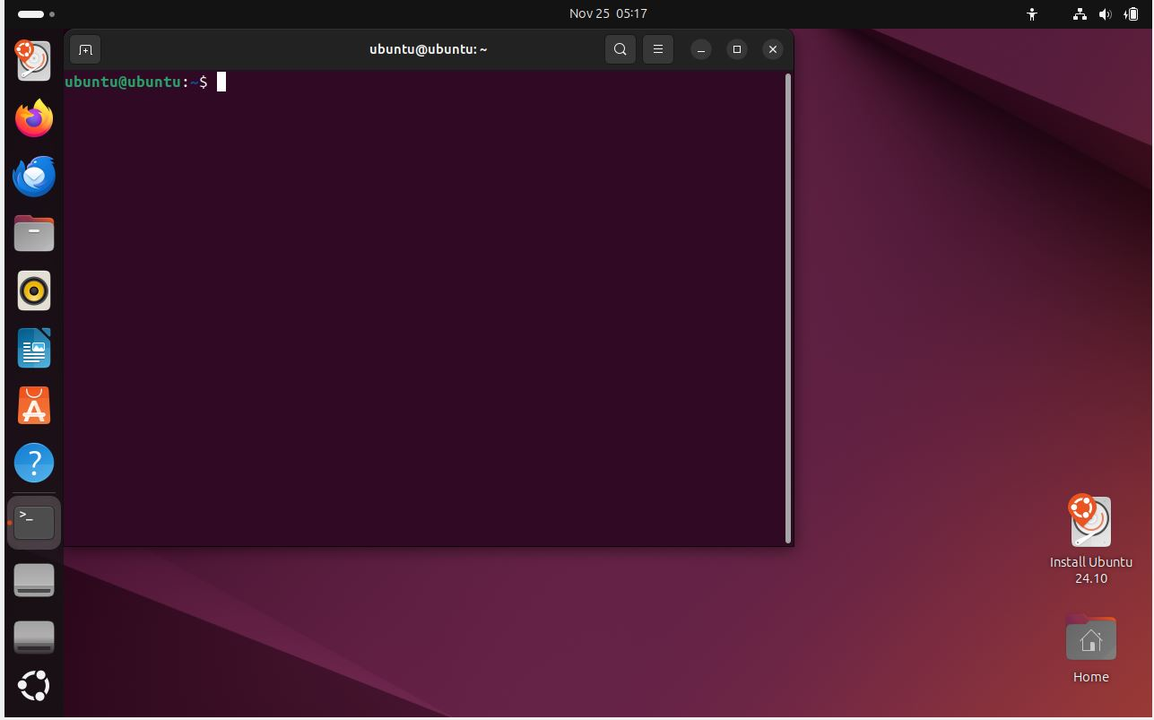

Задание №3: Настройка резервного копирования системных файлов

1. Для резервного копирования была создана папка 'mainmk’, в которую были сохранены конфигурационные файлы системы.



1. Для проверки копирования была использована команда, показывающая список файлов в папке.

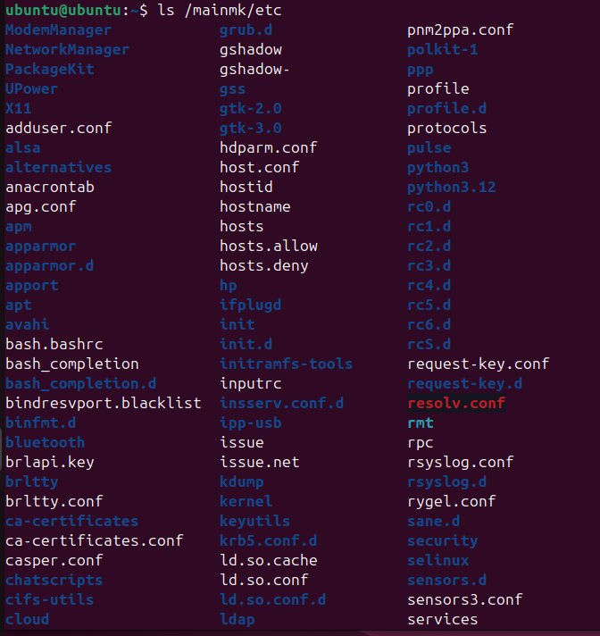

Задание №4: Создание и работа с файлами через vim

1. Используя команды командной строки, были созданы 3 директории.



1. Так же, перед началом работы с vim, его нужно было установить с помощью этих команд.

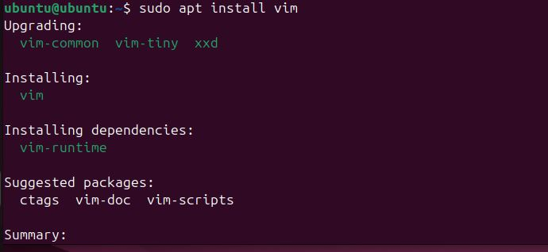

1. Используя vim, были созданы текстовые файлы в каждой директории с тестовыми данными “123”.

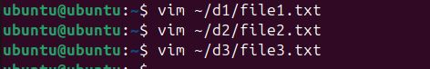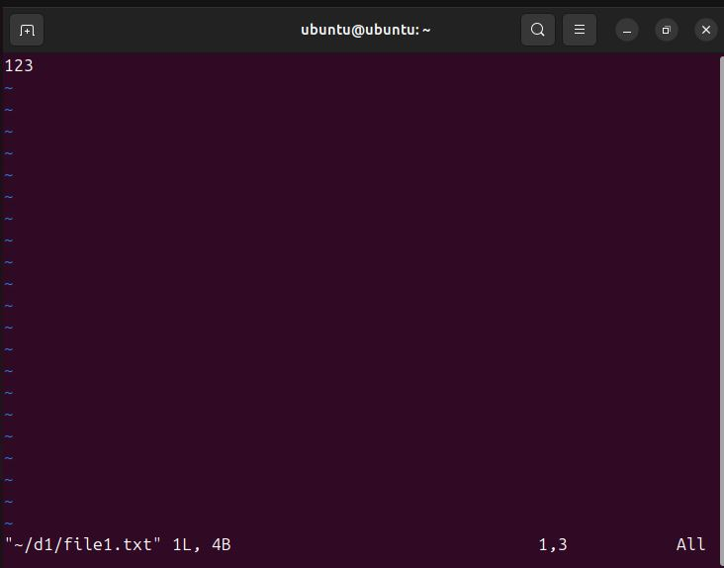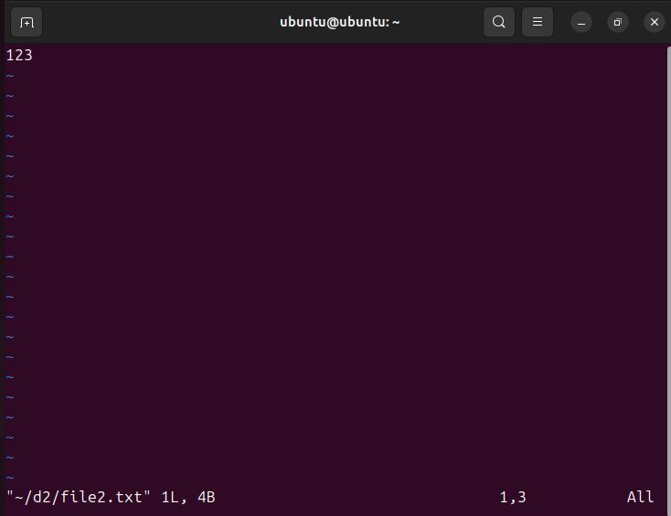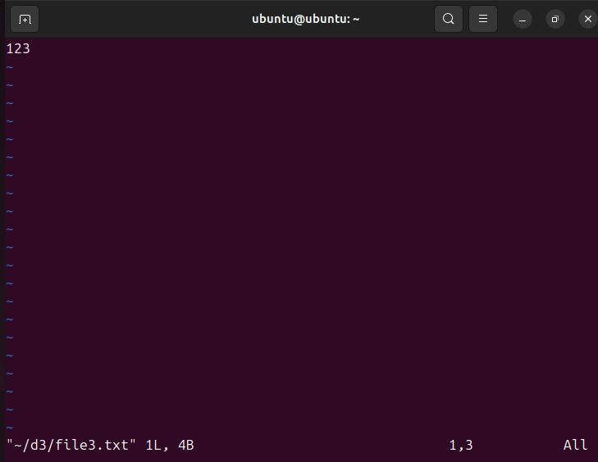

Задание №5: Создание и редактирование конфигурационных файлов

1. Используя vim были открыты и отредактированы конфигурационные файлы системы.

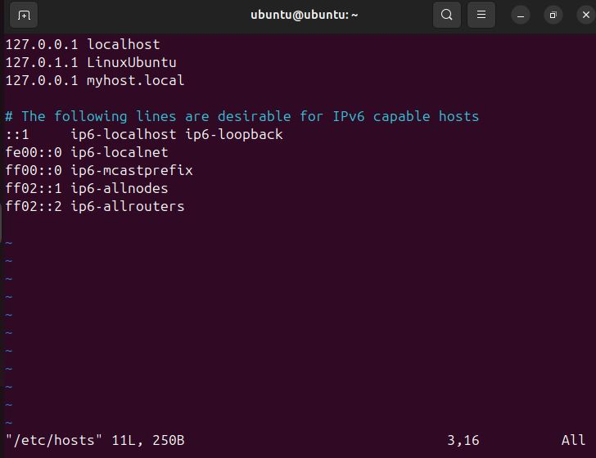

1. Для поверки изменений в hosts была использована команда.

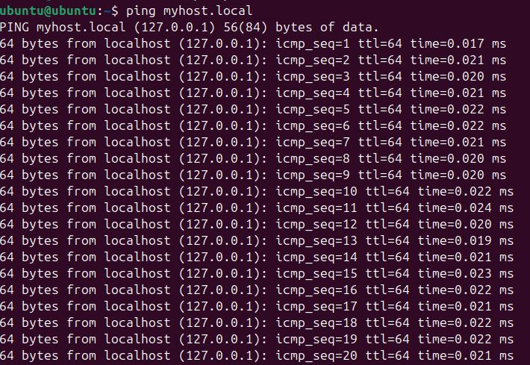

**Выводы работы:**

В результате практической работы, я освоила навыки установки и настройки Linux в VirtualBox. Была создана виртуальная машина, установлена ОС Ubuntu, настроено резервное копирование системных файлов, освоена работа с vim для создания и редактирования файлов, а также отредактированы конфигурационные файлы системы. Полученные навыки важны для дальнейшего изучения и применения Linux.